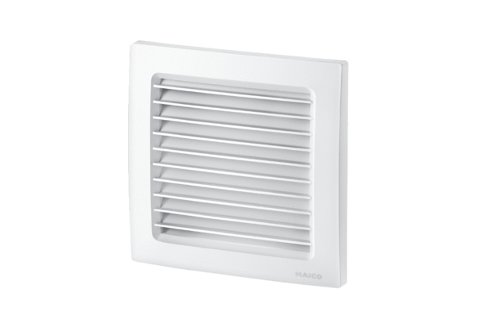Venkovní mřížky SG 150/1Obsah dodávky: 1 kusSortiment: A
Typové číslo: 0059.0997Výrobce: MAICO

